ОРТ. Группы аппаратов
- ОРТ. Модификация структуры расходных материалов для ремонта.
  - ИО Группа аппаратов
- Список аппаратов(номенклатура)
- Список работ (справочник)
- Наименоване
- Типовой расход ИО Расходный материал по ремонту
- Список Работа по группе аппаратов
- Формат
- Описание для сайта
- Список аппаратов

  - ИО Работа по группе аппаратов
- Работа (справочник)
- Список аппаратов(номенклатура)
- Цена работы
- Список Расходных материалов по ремонту

  - ИО Расходный материал по ремонту
- Аппарат
- Работа (справочник)
- Цена работы
- Расходный материал(номенклатуры)
- Аналоги
- кол-во
- цены материала
- Региональные цены

  - ИО Аналог
- Порядок замены
- Номенклатура
- кол-во
- цена материала

  - ИО Аппарат
- Номенклатура
- Картриджи
- Список Расходных материалов по ремонту
- Формат
- Описание для сайта
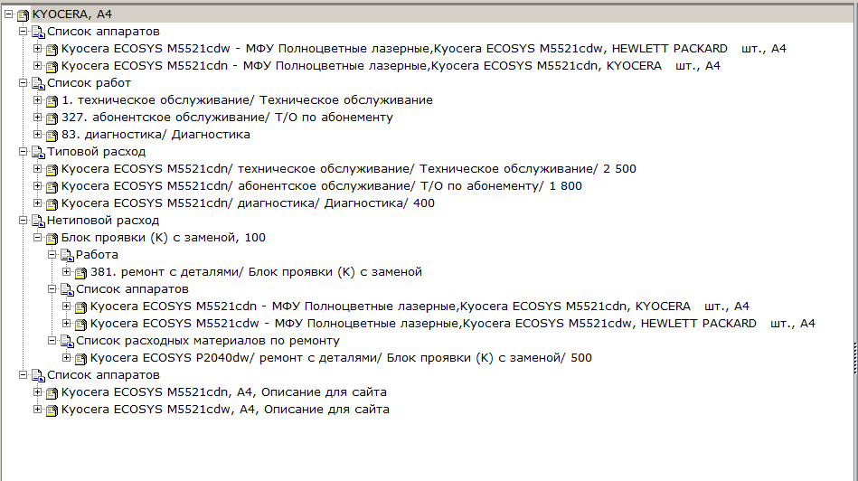
Группа аппаратов
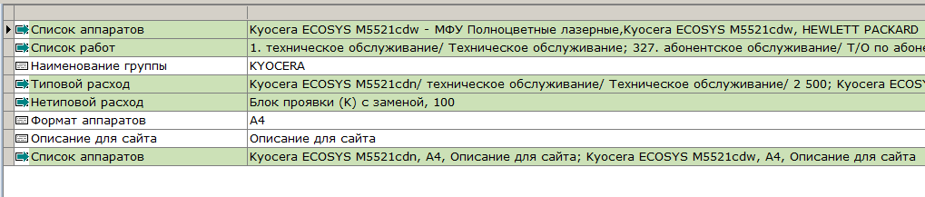
Нетиповой расход
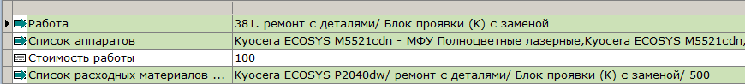
Аппарат
